Univerzita Palackého v Olomouci

Seminární práce

příklady induktivní metody

Lucie Sližová
Učitelství pro 1. stupeň ZŠ
KČJ/AOG
Mgr. Milan Polák, Ph.D.
Struktura metod z hlediska myšlenkových operací – aspekt logický
I. Postup srovnávací.
II. Postup induktivní.
III. Postup deduktivní.
IV. Postup analyticko-syntetický.

Induktivní metoda - jde o myšlenkový postup, kdy žák od jednotlivých faktů
(příkladů) dochází k obecnému závěru; směřuje od analýzy jednotlivých
příkladů k definici (poučce), tj. od jednotlivého k obecnému

Třída: 4.
Metoda: Induktivní metoda
Učivo: Význam slov
a) Slova jednoznačná a mnohoznační slova
b) Slova souznačná a protikladná
c) Slova spisovná a nespisovná
d) Slova citově zabarvená

A) Slova jednoznačná a mnohoznačná
Příklad: Ke každému slovu nakresli obrázek.
RUČNÍK
PRAVÍTKO
HOUBA

SNĚHULÁK
KORUNA
OKO

Vyvození: Co jste nakreslili u daných slov. Např.: U slova houba – někteří žáci mohou mít nakreslenou „houbu“ jako hřib, jiní jako „houba“ na tabuli. U dalšího slova např.: pravítko se opět zeptáme, co děti nakreslily. Určitě můžeme slyšet, že nakreslili pravítko trojúhelníkové, rovné nebo krejčovské, ale rozdíl je v tom, že pravítko využíváme stále na stejnou věc. K měření. Při rozboru můžeme dojít k výsledku takovému, že některá slova se stejně píší, přesto označují jinou věc. Na tomto příkladu můžeme dětem vysvětlit, že jsou slova jednoznačná (pravítko, …) a mnohoznačná (koruna,…). Slova mnohoznačná poznáváme z kontextu věty, příkladu.

B) Slova souznačná a protikladná
= slova souznačná
Děti musí najít slova souznačná. Učitel diktuje slova stejného či podobného významu. Úkolem žáku je poznat tyto slova. Slova, které diktuje vyučující, jsou: souboj, škaredý, vládce, chytré, radostný, zářivá, zpěvák, pohodlný, čarodějnice, rovná, sen, hezký, žal, chladný, malovat, chladný, drsná, šálek.
pěkný | jasná | ošklivý
bystré | líný | hrubá
přímá | kreslit | veselý
studený | boj | smutek
jitro | hrnek | pěvec
panovník | ježibaba | vidina

Vyvození: Následně dětem vysvětlíme, že český jazyk je velmi barvitý. Zeptáme se žáků, proč např. zakroužkovali hrnek, když jsem řekla šálek. Jaká je zde spojitost. Výsledným řešením jsou synonyma, která označují slova se stejným nebo podobným významem. V příběhu pak nemusíme stále opakovat tatáž slova.

Slova protikladná
Příklad:
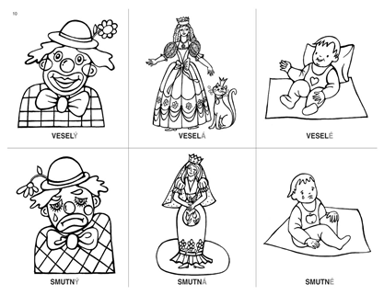
Popiš jednotlivé obrázky:
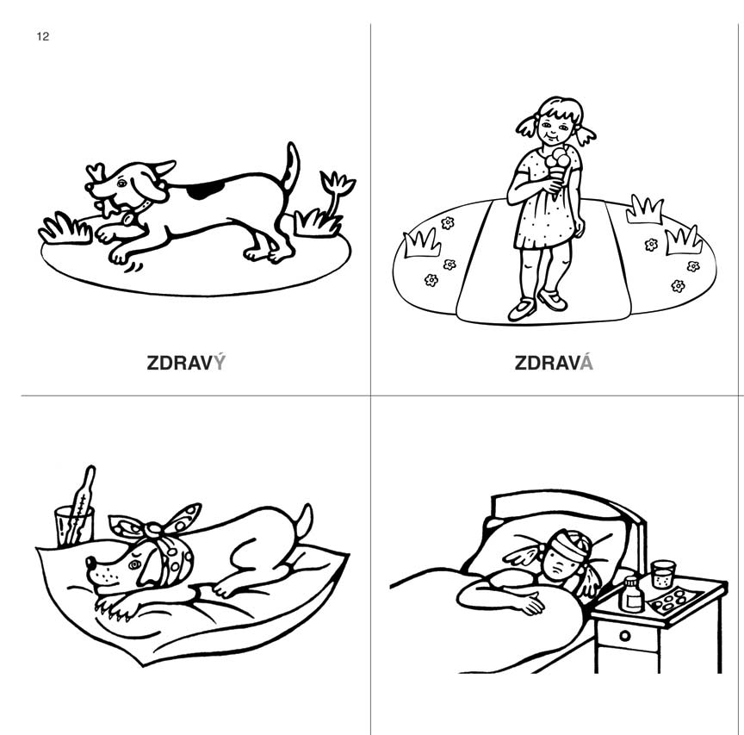

Vyvození: Kdy jsme popsali obrázky, tak se teď podívejme na daná slova. Jaký je rozdíl mezi danými slovy. Zkus pojmenovat vztah mezi těmi slovy. Ano, je zde opačný vztah, což znamená ze vyjadřují opak vždy daného slova. Těmto dvojicím se říká antonyma.

C) Spisovná a nespisovná slova
Přečti si úryvek a podtrhni slova, která v odborných knížkách nenajdeš. Nahraď podtržené slova, slovy vhodnějšími.
Ségra zapomněla v auťáku novou aksnu.
holčička | holka
domeček | dům | barabizna
dědeček | děda | dědek
pusinka | pusa
čajíček | čaj
 | Němec | Němčour
holubička | holubice
Měla v ní žákajdu s bajlí.
To bude nafrněná a bude mě prudit.

Vyvození: Žáci je nahradí jinými slovy. Následně se zeptáme, kdy využíváme slova s příkladu. V jakých situacích. Žákům dáme na výběr, jestli jsou to slova spisovná a nespisovná. V další fázi se zeptáme žáků, kdy používáme slova spisovná.

d) Slova citově zabarvená
Ke každému slovu nakresli obrázek.

Vyvození: Úkolem žáků je nakreslit obrázky. Nemusí všechny, jen pár. Následně se zeptáme žáků, jaký pocit mají z jednotlivých slov. Zde dětem nastíníme, že jednotlivá slova mají nějaké citové zabarvení. Žáci mohou diskutovat, jestli slova, se jim zdají být lichotivá, hanlivá a neutrální. Následně mohou vymýšlet a tvořit.

